**“Papaq at” ani lotereyasının şərtləri**

1. “Papaq at” ani lotereya biletinin qiyməti: 3 (üç) manat.

2. “Papaq at” ani lotereyasının qüvvədə olan müddəti: 11 dekabr 2023-cü il – 11 dekabr 2026-cı il.

3. Uduş fondunun oynanılması qaydası:

* **UDUŞLU SİMVOLLAR** və **SİMVOLLARINIZ** lövhələrini poz.
* **UDUŞLU SİMVOLLAR**dan hər hansı biri **SİMVOLLARINIZ** ilə uyğun olsa, altdakı məbləğ qazanılır.
* simvolunu tap, müvafiq məbləği qazan.

3.1 Uduş fondunun tərkibi:

|  |  |  |  |
| --- | --- | --- | --- |
| **Uduş məbləği** | **Ödənilən məbləğ** | **Uduşlu biletlərin sayı** | **Uduşların ümumi məbləği** |
| 3 | 3,00 | 500 000 | 1 500 000 |
| 5 | 5,00 | 330 000 | 1 650 000 |
| 10 | 10,00 | 130 000 | 1 300 000 |
| 30 | 30,00 | 40 000 | 1 200 000 |
| 50 | 50,00 | 23 000 | 1 150 000 |
| 100 | 100,00 | 9 600 | 960 000 |
| 10 000 | 9 050,30 | 25 | 250 000 |
| 75 000 | 67 550,30 | 2 | 150 000 |

Satışa buraxılmış lotereya biletlərinin ümumi sayı – 4 000 000 (dörd milyon) ədəddir. Uduşlu biletlərin sayı – 1 032 627 (bir milyon otuz iki min altı yüz iyirmi yeddi) ədəd, uduş fondunun məbləği – 8 160 000 (səkkiz milyon yüz altmış min) manat (68%).

4. “Papaq at” ani lotereyasında uduşlu lotereya biletinin "Azərlotereya" ASC tərəfindən qəbulu müddəti lotereyanın keçirilməyə başlandığı tarixdən başlayır və lotereyanın keçirilməsi başa çatdığı tarixdən ən azı 150 (bir yüz əlli) təqvim günü davam edir. Uduş "Azərlotereya" ASC tərəfindən uduşlu lotereya bileti qəbul edildiyi tarixdən etibarən 30 (otuz) iş günündən gec olmayaraq verilir (ödənilir).

3 000 (üç min) manatadək (daxil olmaqla) məbləğdə olan uduşlar lotereya biletlərinin satış məntəqələri tərəfindən, 3 000 (üç min) manatdan böyük məbləğlər isə [www.azerlotereya.com](http://www.azerlotereya.com) vebsaytında qeyd edilmiş qaydada və ünvanda ödənilir.

5. Azərbaycan Respublikası Vergi Məcəlləsinə əsasən lotereyaların keçirilməsindən pul şəkilində əldə edilən uduşlardan (mükafatlardan) iştirakla bağlı ödənilən pul vəsaiti və uduş məbləğinin 500 (beş yüz) manat hissəsi çıxılmaqla qalan məbləğdən 10 faiz dərəcə ilə vergi tutulur.

6. Uduşun verilməsi üçün bilet tamlığı pozulmadan təqdim olunmalıdır. Cırılmış, zədələnmiş və seriya nömrəsi oxunmayan bilet qəbul olunmur və uduş ödənilmir.

7. 18 (on səkkiz) yaşına çatmış şəxslər könüllü şəkildə lotereya oyununda iştirak edə bilər.

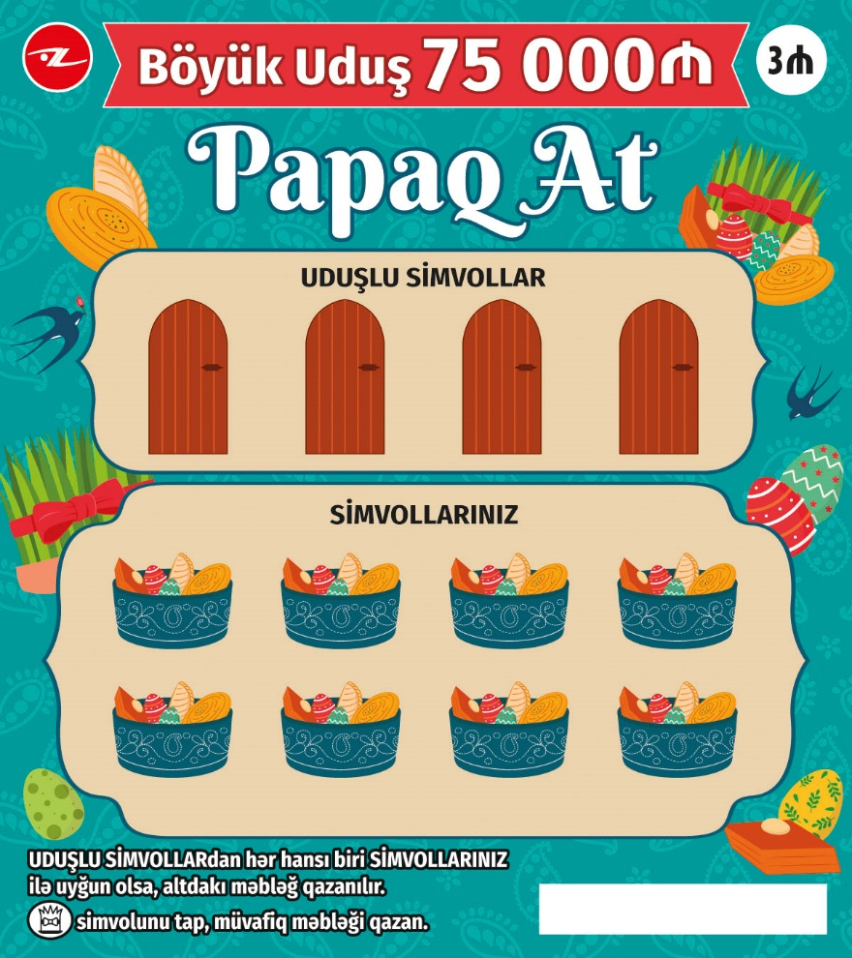

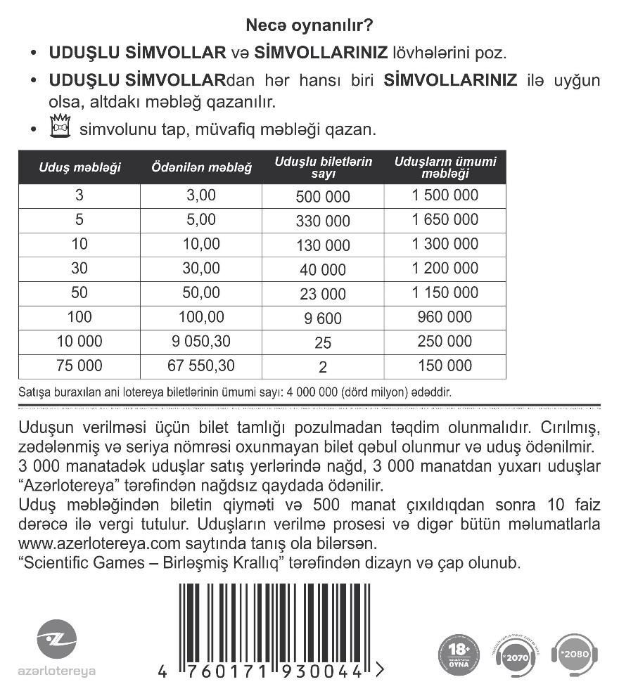

Lotereyanın qeydiyyat nömrəsi və tarixi: 261 / 11.27.2023